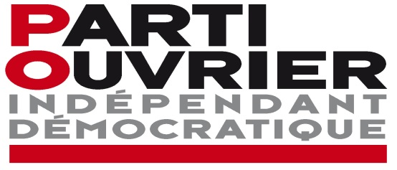
Fédération d’Ille et Vilaine du POID
Adresse mail : 35poid@gmail.com
http://poid-35.fr/

Communiqué du POID :

PAS TOUCHE AU DROIT DE GREVE !

Les signes alarmants concernant les libertés publiques et démocratiques se multiplient dans le pays. Le gouvernement Macron Philippe a donné le la en transcrivant les dispositions de l'état d'urgence dans le droit commun.
C’est un encouragement clair aux mesures répressives contre les salariés et leurs organisations syndicales.

Faut-il dans de telles conditions s'étonner que la direction de la Poste s'en prenne au droit de grève en organisant un centre de tri parallèle, avec des salariés précaires pour briser la grève des factrices et des facteurs du bureau Crimée ? Cette même direction n’a pas hésité à licencier des militants syndicaux dans un passé récent.

Faut-il laisser les mains libres à ce gouvernement qui est en train de tout casser ou au contraire ne faut-il pas que l'unité la plus large des partis se réclamant du mouvement ouvrier et de la démocratie se réalise pour en finir avec ce gouvernement illégitime ? C'est pour le POID une question vitale.

Le POID apporte son soutien aux facteurs de Crimée en grève avec leurs syndicats. Il faut le redire les revendications des facteurs sont légitimes, ils défendent leur métier, ils défendent le service public attaqué par le gouvernement aux ordres de l’Union Européenne.

Le POID est disponible pour toute initiative visant à défendre sans délai le droit de grève à la Poste.

